РЕМОНТ КРОВЕЛЬ

Что бы ни происходило вокруг, для каждого человека самое важное, чтобы дома было тепло, светло, чисто и уютно. Состояние кровли дома – это важнейшая составляющая для обеспечения всех этих условий, а также зона усиленной ответственности управляющей компании.
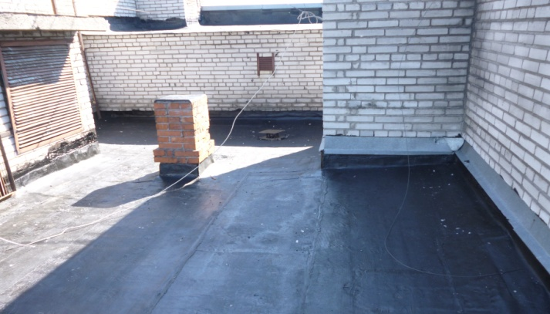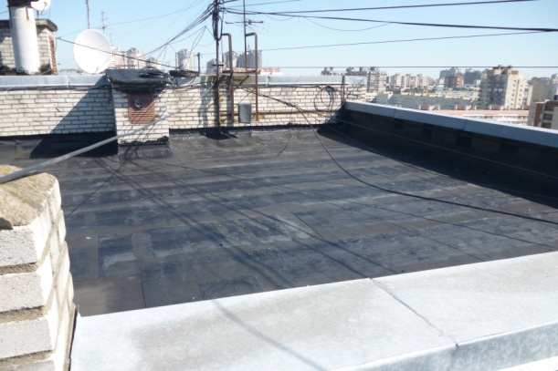
Жилые дома возводились людьми очень давно. Сперва это были небольшие постройки, которые включали в себя всего пару этажей. В них могло разместиться от нескольких людей, до множества семейных пар с детьми. Такие жилища строились из дерева, камней и прочих подходящих материалов. С течением времени длина таких здания начала уменьшаться, а этажность возрастать.
Низкие постройки (1-2 этажа), как правило, оборудовались двухскатной или вальмовой крышей. В первом случае, застройщики преследовали цель создать простую, но в то же время качественную кровлю. Как вы знаете, два ската могут надежно защищать конструкцию на протяжении долгих лет, а благодаря хорошему углу наклона они позволяют настилать на себя практически любое покрытие. Любимым материалом большинства застройщиков являлся шифер. Благодаря ему готовое здание имело вполне приемлемую цену, что снижало стоимость съема помещений.
Более высокие здания взяли идею кровли с промышленных зданий. Плоские крыши позволяли воспользоваться еще более выгодным покрытием – рубероидом. Битумный рулонный продукт имеет высокие показатели гидроизоляции, поэтому он очень ценен во всей сфере строительства. К недостаткам такого материала можно приписать то, что для качественной поверхности его приходится настилать в несколько слоев, только тогда нижележащие слои будут надежно защищены от пагубного воздействия влаги.
Старая технология производства рубероида не могла дать материалу длительный эксплуатационный период. Он составлял всего несколько лет, а после этого периода на кровельную плоскость приходилось настилать еще один слой идентичного продукта. На сегодняшний день, такие проблемы были устранены, и битумный рулонный материал обладает довольно внушительным эксплуатационным периодом несмотря на оставшуюся дешевизну.
УК ООО «ЖКС№2 Выборгского района» обслуживает 130 многоквартирных жилых домов (в том числе 3 дома ТСЖ) общей площадью 1 млн.700 тыс.кв.м.
Это 8,7 % от общего количества многоквартирных домов в районе. Территория, обслуживаемая ООО «ЖКС № 2 Выборгского района», — вся северо-восточная часть Выборгского района». Это как раз та активная застройка, которой велась в 70-х годах прошлого столетия. Средний возраст домов, многие из которых «корабли», составляет 35 лет. Износ обслуживаемого жилищного фонда — около 30 %. Общая площадь кровель обслуживаемых МКД составляет 298 631м2. Все это - мягкие рулонные кровли.
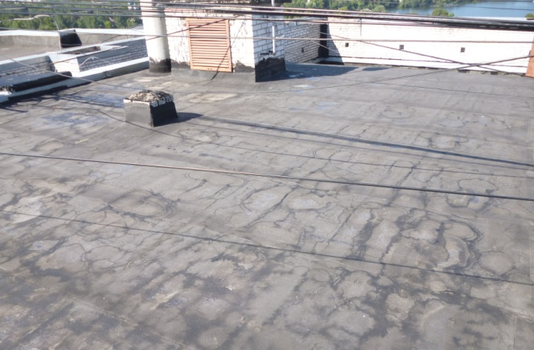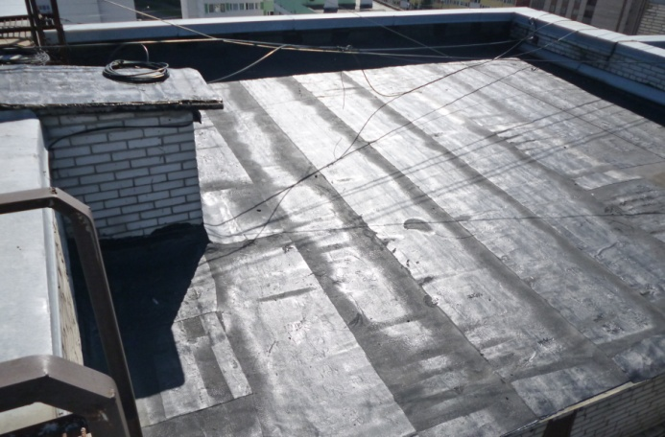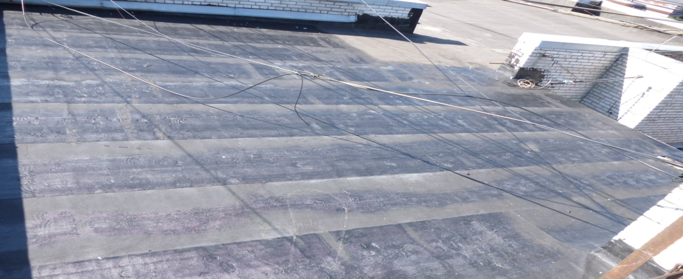
Рулонная кровля – самый простой и экономичный способ устройства надежно защищенной от осадков крыши. Из-за особенностей применения и технологии монтажа ее называют наплавляемой кровлей. К элитной категории она не относится, но занимает свою нишу на рынке кровельных материалов. Она очень популярна благодаря своей практичности: ремонт рулонной кровли не вызывает особых проблем при наличии необходимых инструментов, приспособлений и навыков работы с ними.

Ремонт рулонной кровли зависит не только от ее общего состояния, но и от верной оценки масштабов повреждений и правильного выбора технологии.

Виды рулонных кровельных материалов.
Отличия рулонных кровельных материалов обусловлены различными по типу и составу материалами для основы, связующими веществами, а также фракцией и видом используемом при производстве посыпки.
Основа рулонных материалов может быть представлена стеклохолстом, стеклотканью или полиэстером – наиболее прочным и надёжным материалом; Связующее вещество обычно основано на использовании окисленного или полимеризованного битумов. Второй вариант более устойчив к температурным изменениям и обладает хорошей эластичностью. Такие свойства позволяют применять рулонные материалы на сложных типах кровли.
Любое современное кровельное покрытие, в том числе и рулонная кровля, должно соответствовать определённым требованиям, главными из которых являются долговечность и прочность. Несмотря на то, что новые рулонные кровли обладают этими характеристиками, любая кровля рано или поздно нуждается в проведении ремонтных работ, которым предшествует осмотр и оценка состояния. Если кровельное покрытие сильно изношенно и имеет место наличие многочисленных разрывов и глубоких дыр, то выполнять локальный тип ремонтных работ нецелесообразно.
Выполнение капитального ремонта мягкой кровли заключается в замене всей площади кровельного материала, ремонте парапетов и реставрации основания, замене карнизных свесов и фартуков примыкания. Кроме того, следует проверить работоспособность, а при необходимости заменить ограждения, водостоки и водоприёмники. В любом случае, капитальный ремонт довольно затратен и кровельное покрытие возводится практически
заново.
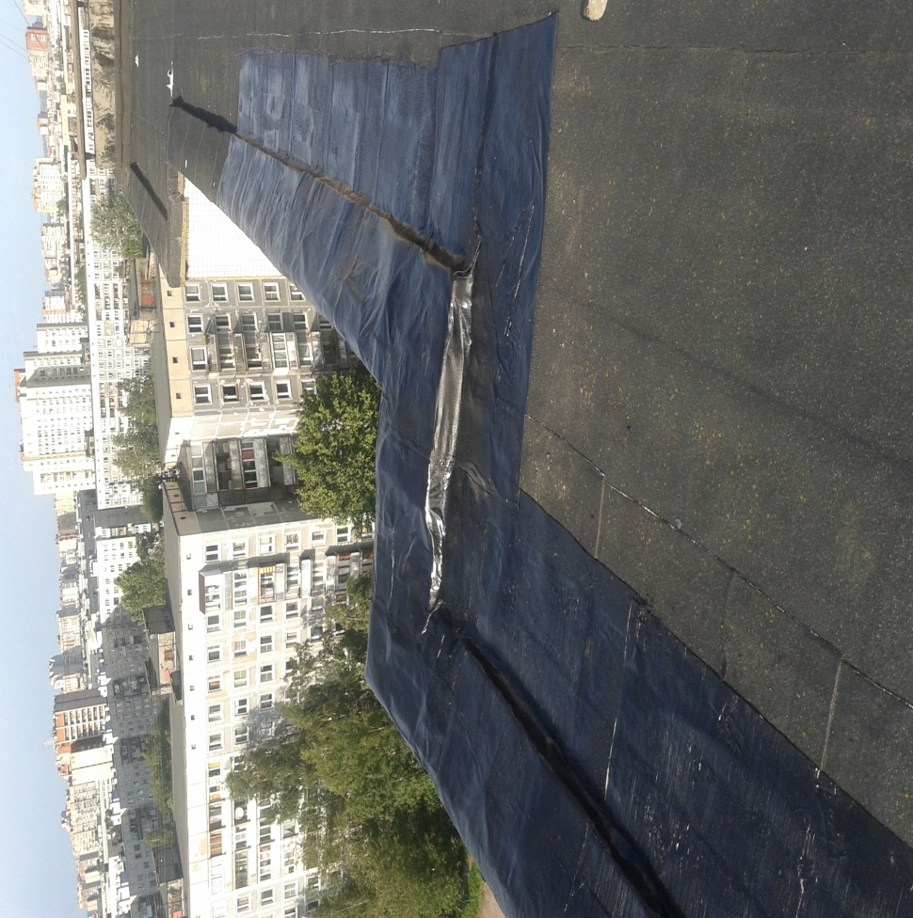

Если кровельное покрытие имеет дефекты, то на первом этапе выполняется очистка поверхности. Дальнейшие работы зависят от типа и объёма повреждений: При обнаружении гнилостных процессов необходимо аккуратно вырезать повреждённый участок покрытия и тщательно очистить оголённое основание. Затем на очищенную поверхность наносится мастика и заплата из кровельного материала. После застывания снова используется слой мастики и кусок материала, превышающий удалённый фрагмент в размерах на пятнадцать сантиметров. Если кровельный материал отошёл от основания, то необходимо внести густой слой мастики и сильным нажимом соединить рулонное покрытие с основанием. При обнаружении вздутий выполняется крестообразный надрез, через который производится тщательная очистка основания. После просушивания накладывается слой мастики и прижимается разрезанный рулонный участок. По плотно прижатому участку надреза выполняется склейка, и накладывается слой мастики с заплатой.
Несквозные повреждения покрытия реставрируются посредством зачистки и просушки дефектов с последующим шпаклеванием специальной смесью из горячей мастики и песка. Заключительным этапом является наложение заплаты.
Сквозные прорывы следует разрезать крестообразно, раскрыть края, очистить и просушить открывшееся основание. Дальнейшие действия выполняются по аналогии с устранением кровельных вздутий. Для устранения мелких трещин используется технология горячей мастики с оконопаткой, перед нанесением которой необходимо надрезать материал, а также очистить и просушить основание. Заполненные составом трещины следует разгладить и разровнять. Допускается использование заплат.
Для ремонта кровли, изготовленной из рулонных материалов, целесообразно использовать готовую мастику. Основным преимуществом кровельных мастик является абсолютное отсутствие образований участков со швами и стыками и получение однородного, монолитного покрытия. Битумная мастика может быть полимерной или битумно-полимерной, и обладать одно или двух компонентностью.
При изготовлении используются вяжущие вещества и наполнители, которые придают прочность в условиях низких температур и позволяют снизить расход. В процессе работы с мягкой кровлей мастика может наносится холодным или горячим способом.

Стоимость работ ориентирована на сложность и объём.
Текущий локальный ремонт оценивается в 195 – 235 руб/кв.м. Ремонт с демонтажем старого покрытия и укладкой нового обойдётся в 310 – 390 руб/кв. м. Ремонт однослойного покрытия – 262 руб./м.кв. Гарантия на эксплуатацию — три года. Ремонт двухслойного покрытия – 452 руб./м.кв. Гарантия на эксплуатацию — пять лет.

Подведем итоги.

За первое полугодие 2017года силами УК ООО «ЖКС№2 Выборгского района» выполнен текущий ремонт на 2095м2 обслуживаемых кровель, в том числе:
- пр. Энгельса д.111 – 250м2
- пр. Культуры д.18 корп.2 – 220м2
- пр. Луначарского д.76 - 80м2
- пр. Культуры д.14 корп.2 – 100м2
- Сиреневый бульвар д.4 корп.2 – 50м2
- Придорожная аллея д.31 – 300м2
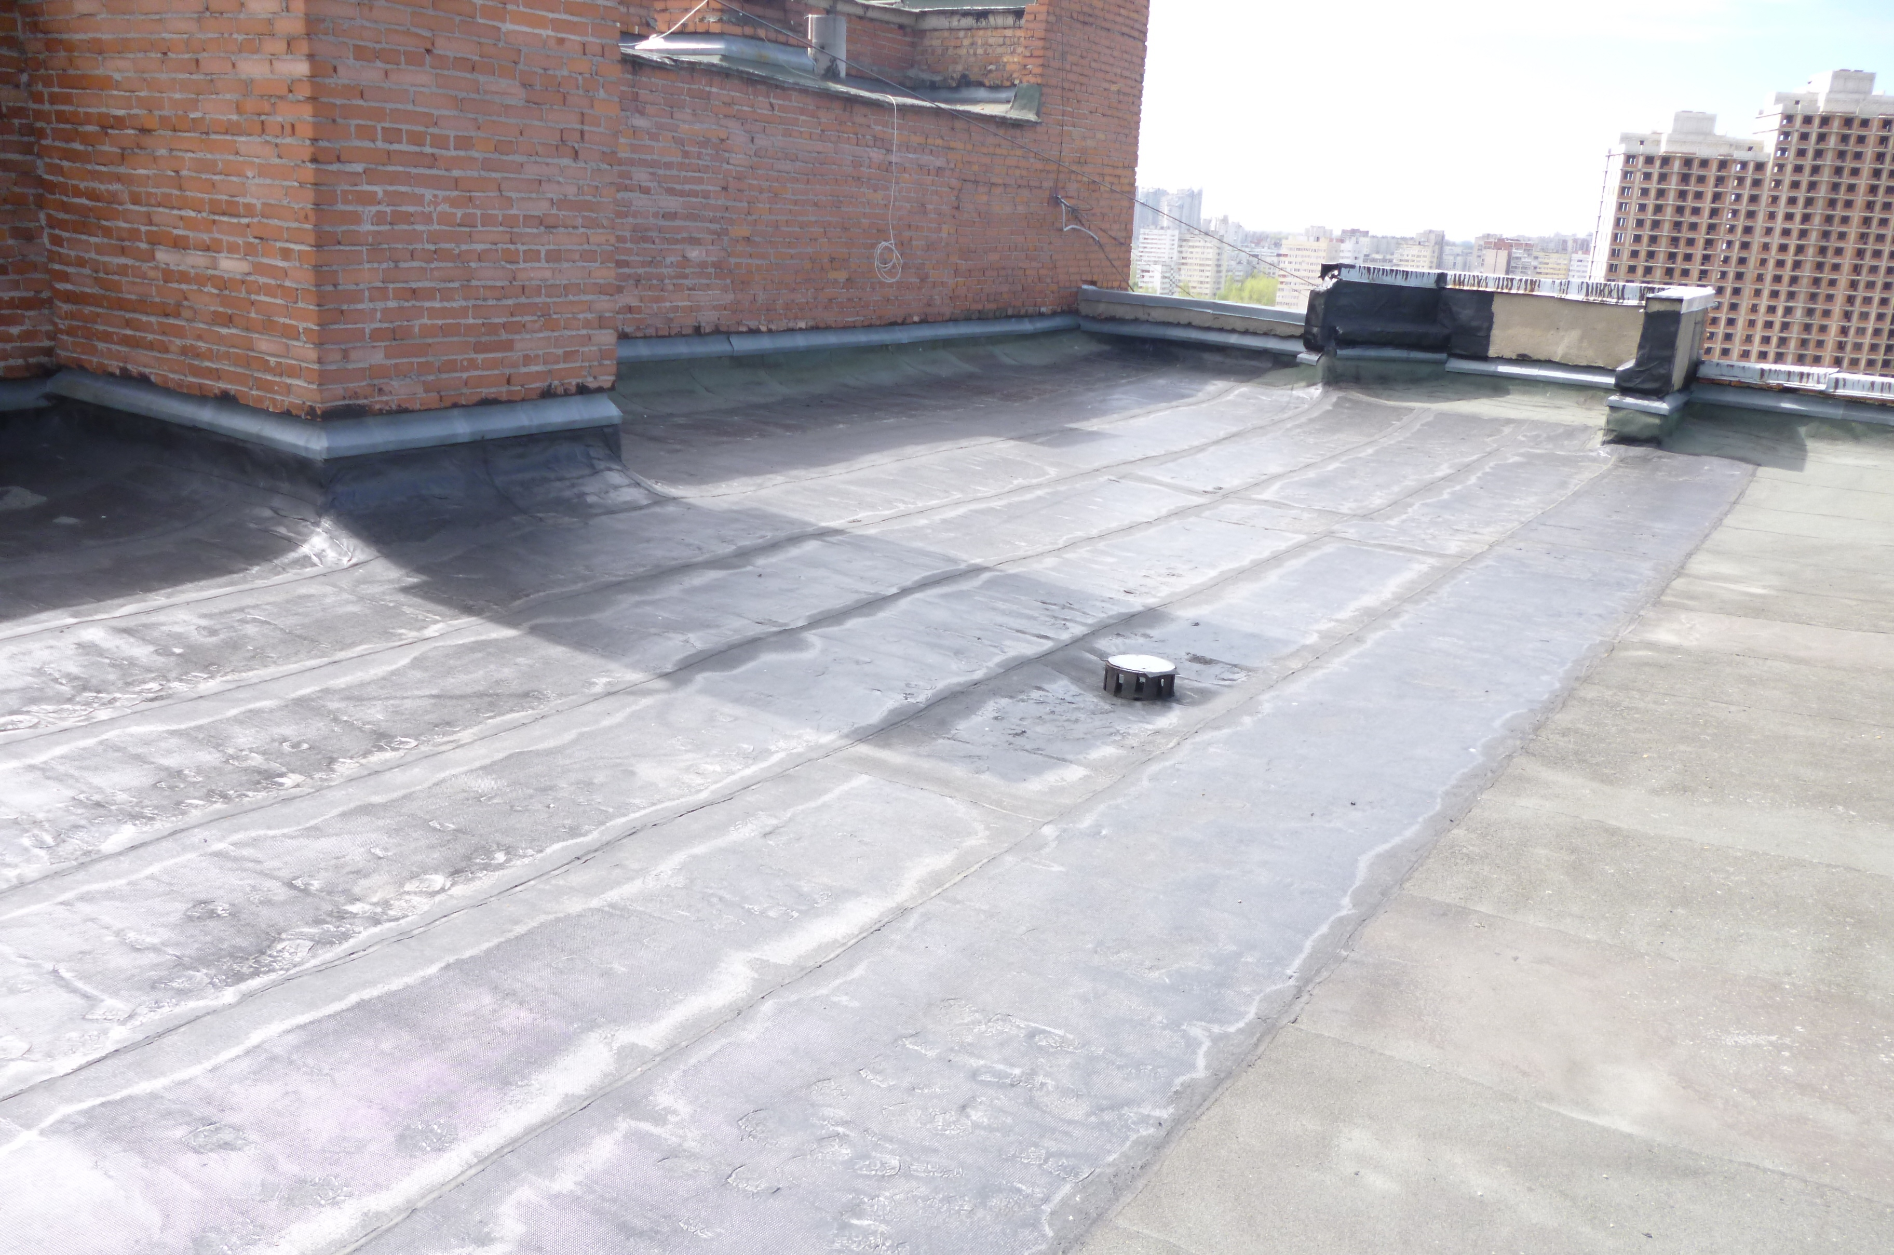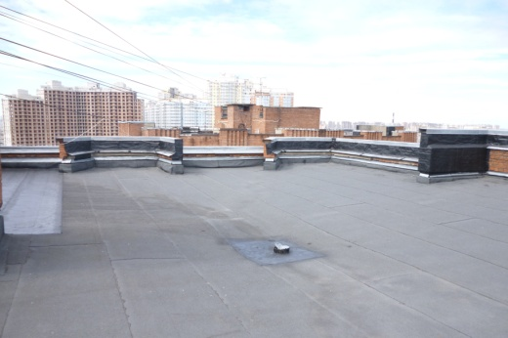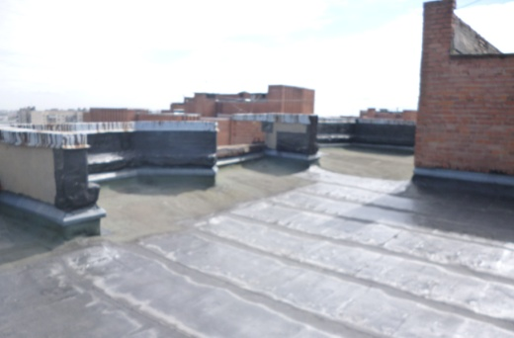

Также в 2017 году силами бригады кровельщиков ООО «ЖКС№2 Выборгского района» продолжается работа по укреплению и ремонту козырьков над входами в парадные, в том числе замена кровли козырька.

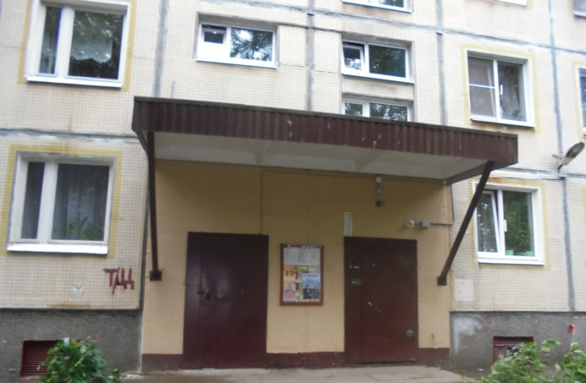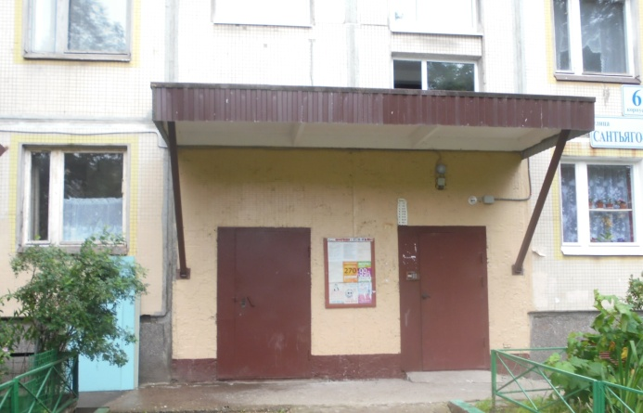

Основанием для проведения определённого типа ремонта кровельного покрытия является: наличие дефектов на менее чем 40% кровельной площади – текущий или локальный ремонт; наличие неисправимых дефектов более чем на 40% кровельной площади и сильная степень изношенности покрытия – капитальный ремонт.
К основным погрешностям кровельного покрытия, требующим немедленного устранения относятся отслоения, впадины с скоплением воды, гниение рулонного материала, образование мха и грибковых поражений, вздутия, а также механические повреждения в форме разрывов, трещин и потёртостей.
Текущий ремонт кровель хоть и кажется простым и не требующим особых навыков, однако для выполнения качественного ремонта целесообразно привлечь специалистов в области кровельных работ, как например бригада кровельщиков УК ООО «ЖКС№2 Выборгского района», использующих в своей работе современные (инновационные) материалы.

